Exame 2017 SD

1-

1. Represente 4610 em C2 de 8 bits
2. Represente 23.14 em BCD
3. Represente 21.24 em base 16

2-

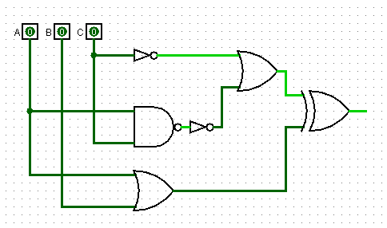

1. Expressão do logigrama
2. Tabela de verdade
3. Maxtermos
4. Simplifique na 1ª forma normal

3 – g(A,B,C,D)=ΠM(4,5,7,12), indiferenças em 3,6,9,14,15. A menor peso, D menor peso.

1. Simplifique
2. Implemente a função simplificada com um descodificador de 4 bits

4

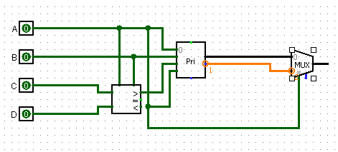

1. Identificar os circuitos msi
2. Simplifique a função F

5- Considere um sistema de alarmes de incêndios composto por um sensor de fumo e sirene. Se o sensor de fumo for ativado, a sirene toca após 2 ciclos de relógio. Se durante estes 2 ciclos de relógio o sensor deixar de detetar fumo e ficar desativado, a contagem dos 2 ciclos do relógio fica a 0. Quando a sirene começar a tocar esta deve trabalhar até o sensor deixar de detetar fumo.

1. Caracterize o circuito, identificando entradas e saídas e estados.
2. Diagrama de transição de estados
3. Tabela de transição de estados

6-

|  |  |  |  |  |  |
| --- | --- | --- | --- | --- | --- |
| Entrada | Estado Atual | | Estado seguinte | | Saída |
| E | X1 | X0 | X1 | X0 | S |
| 0 | 0 | 0 | 1 | 0 | 0 |
| 1 | 0 | 0 | 0 | 0 | 1 |
| 0 | 0 | 1 | 0 | 1 | 0 |
| 1 | 0 | 1 | 1 | 0 | 1 |
| - | 1 | 0 | 0 | 0 | 1 |

1. Equações da saída S e das entradas dos flip-flop, utilizando flip-flop T
2. Desenhar logigrama